1. 需求分析

设计学籍管理系统，实现以下语意和功能

功能：1.可以录入学生的信息，包含学号、姓名、性别、出生年月、班级等信息。2.按学号、姓名、专业查询学生的基本信息。3.录入一位学生的一门课程信息。4.查询一位学生所修的课程、性质、学分及成绩；查询他的必修课平均成绩、所有课程的平均成绩。5.查询一位学生的历任老师。6.查询快要开除的的学生。

语意：1.学校有若干专业，每个专业每年招若干个班，每个班有若干学生。2.每个专业有自己的教学计划。3.一位老师可以给多个班代课，但不能给一个班带多门课。4.一位课程最多允许学生一次补考，若必修不及格达到15学分或选修不及格达20学分则开除。

分析如下：分析语意及语法知，题中涉及到录入学生信息，故需要建立学生表，按专业查询信息，故需要专业表，查教他的历任老师，需要教师表，查成绩故须成绩表（即选课表），还有其他语意，一共需要建立8个表，分别是学生、专业、班级、教师、课程、专业计划表、选课表、老师课程授课表。

1. 概念结构设计

实体图如下：

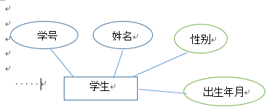

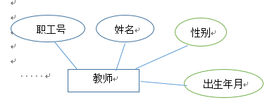

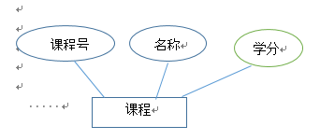

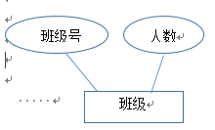

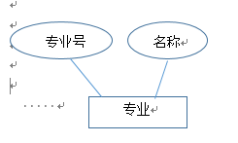

E-R图如下：

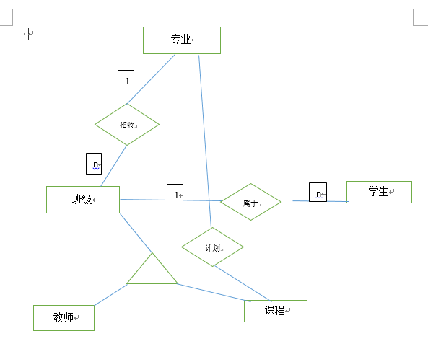

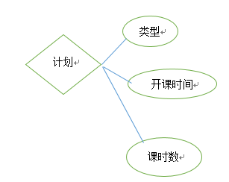

1. 逻辑结构设计

E-R图转化为关系模式：

1.学生表(学号，姓名，性别，出生日，班号)

主码为学号，外码为班号参照班级表，性别为男或女，年龄小于26。

2.专业表(专业号，专业名)

主码为专业号。

3.班级表(班级号，班级人数，专业号)

主码为班级号，外码专业号参考专业表。

4.教师表(职工号，姓名，性别，出生日期)

主码为职工号，性别为男或女，年龄小于60。

5.课程表(课程号，课程名，学分)

主码为课程号，学分不能为空。

6.专业计划表(专业号，课程号，课程类型，开课时间，课时数)

主码为(专业号，课程号)，且专业号参考专业表，课程号参考课程表。

7.选课表(学号，课程号，分数，补考次数)

主码为(学号，课程号)且学号参考学生表，课程号参考课程表。

8.教师授课表(教师号，班级号，课程号)

主码为(教师号，班级号)，教师号参考教师表，班级号参考班级表，课程号参考课程表。

在SQL SEVER中生成的数据库关系图如下：（注：带钥匙为主码，无穷大为外码）

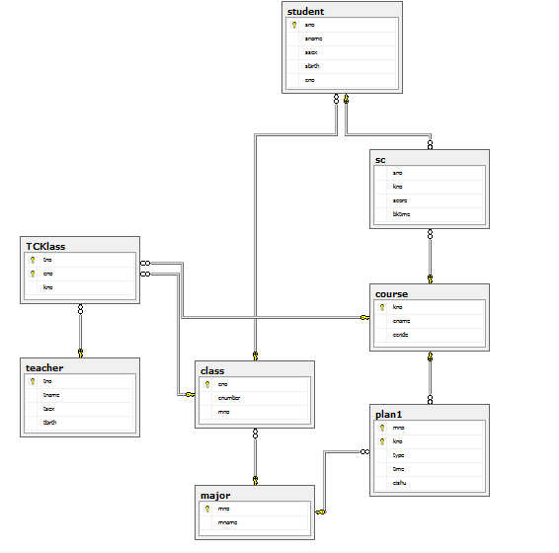

1. 功能实现

采用SQL SEVER实现功能如下：

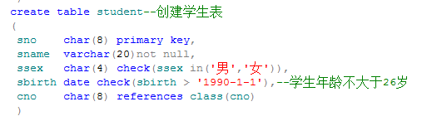

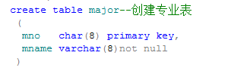

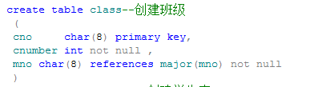

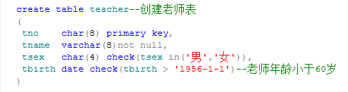

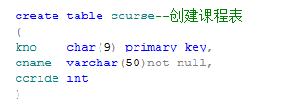

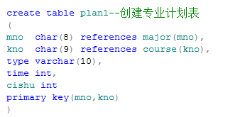

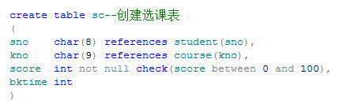

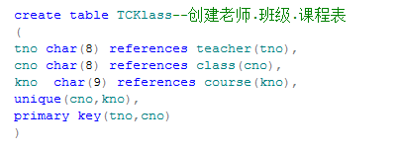

所建的表如下：

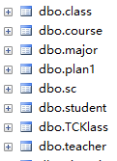

功能：

1. 录入学生的信息：



1. 按学号、专业、姓名查询学生信息
2. 按学号查询03051001学生信息。

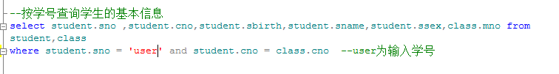

1. 按专业查IS专业的学生信息。

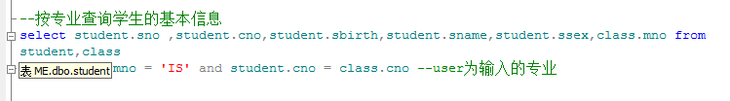

1. 按姓名查询学生的信息。

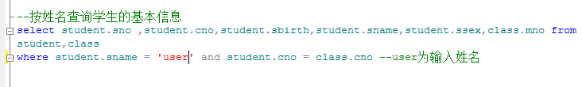

1. 录入一位学生的课程信息

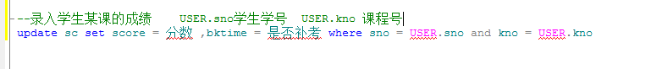

1. 查询一位学生的课程情况

a.查询一位学生的选课情况

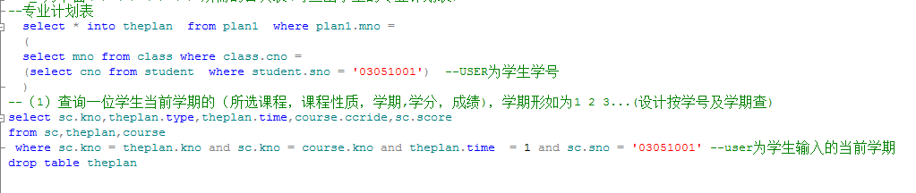

b.查询他的必修课平均成绩

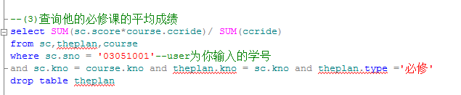

c.查他全部课的平均成绩

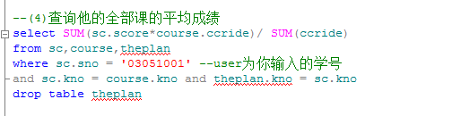

1. 查询一位学生的历任老师

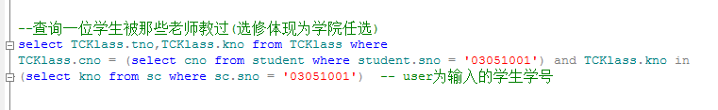

1. 查询快要被开除的学生

在次分为必修不达标和选修不达标两种类型

必修未达标

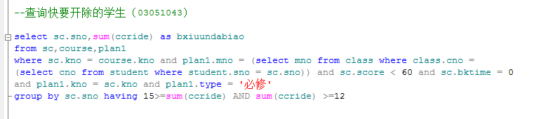

选修未达标

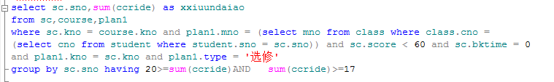

语意:

1. 专业和班级的语意在建表时体现出来，1对多的关系。
2. 每个专业有自己的专业计划，体现为建表时有专业计划表。
3. 一个老师可以给多个班代课但不能给一个班带多门课，体现为在教师号和班级号为主码，便可保证一个老师只能给一个班带一门课，班级号和课程号设为unique，保证不会有多个老师给一个班带同一个课。
4. 未达标则开除

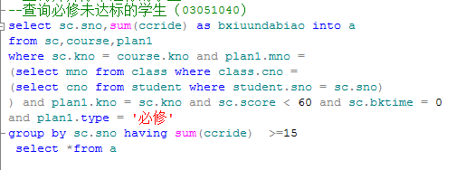

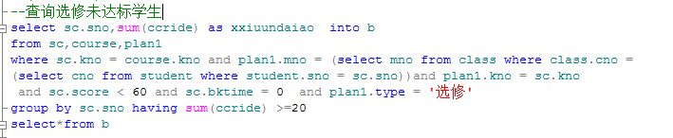

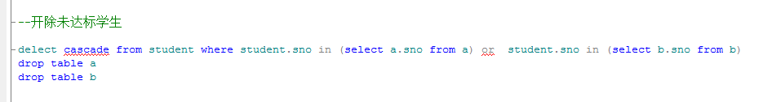

查询结果依次如下：



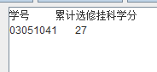

1. 界面应用开发

利用JAVA开发界面，主界面如下图：

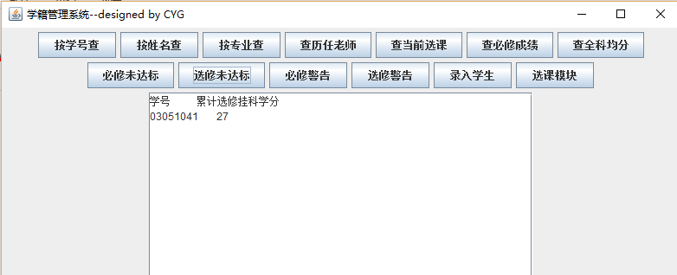

各部分功能展示

1. 录入学生的信息：

录入学号为55555512，姓名为快乐的学生。

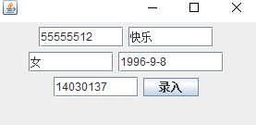

录入成功后查询该学生，显示该学生的信息。

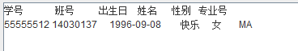

1. 按学号、专业、姓名查询学生信息

a.按学号查询03051001学生信息。

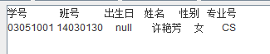

b.查专业为IS的所有学生。

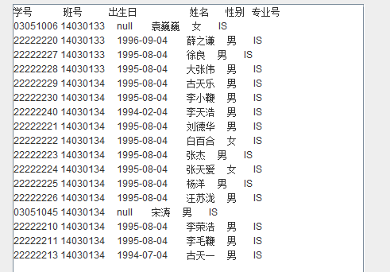

c.查姓名为薛之谦的学生的信息。



1. 录入学生的课程信息

录入22222229号学生的HA1113003课程的成绩

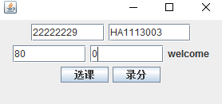

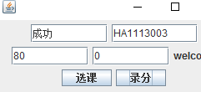

1. 查询一位学生的课程情况
2. 查03051001学生第一学期的课程情况

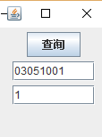 

1. 查询03051001学生的必修课的平均成绩



1. 查询03051001学生的全部课的平均成绩

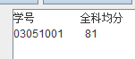

1. 查询一位学生的历任老师

查询03051001学生的历任老师

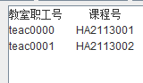

1. 查询快要被开除的学生
2. 必修未达标

 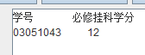

1. 选修未达标

 

1. 遇到的主要问题及解决方法
2. eclipse连接SQL SEVER时出现问题，连接时一直显示连接失败，试了好久，最后在网上搜到一篇教程讲到如何开启windows的talnet监听端口，开启后，连接成功。
3. 分析数据库作业中的语意时，有一句“一位老师不能给一个班带多门课，但可以给多个班代课”时，刚开始时，我将此语意转化为老师和班级为多对多的关系，老师和课程之间多对一的关系，结果发现查找一位学生的历任老师时出现问题，班级和课程号即使定下来也无法确定他的老师，最后经反复的揣摩，最后将三者之间的联系用一张表来表示即教师授课表，主码为（老师号，班级号），（班级号，课程号）unique，既可以保证一位老师只能给一个班带一门课，而且也不会出现班级和课程号确定后，老师不确定的情况。
4. 总结

数据库从提出到现在，由于其具有数据化结构、最低的冗余度、较高的程序与数据独立性、易于扩充、易于编制应用程序等优点，迅速发展起来。数据库要解决的问题是共享的问题。

数据库的设计一般包含六个阶段：需求分析、概念结构分析、逻辑结构设计、物理结构设计、数据库实施与运维。通过该次学生管理系统的设计，掌握的数据库设计的完整的过程，将上课学到的理论概念变成真正的软件实体，实现技术服务生活的理念。